Inhalt und Allgemeines
Inhalt und Allgemeines 2
Copyright 4
Mitwirkende/Autoren 4
Englisches Originaldokument 4
Rückmeldung 4
Datum der Veröffentlichung und Softwareversion 4
Verwendung von LibreOffice unter macOS 5
Synonyme 5
Sie sehen vielleicht etwas anderes 5
Einführung 6
Daten formatieren 6
Mehrere Textzeilen 6
Automatischer Umbruch 6
Manuelle Zeilenumbrüche 7
Text verkleinern, damit er in eine Zelle passt 8
Zahlen formatieren 8
Schriftarten formatieren 10
Schrifteffekte 11
Verwendung der Symbole Textrichtung der Symbolleiste Formatierungen 13
Asiatische Typografie 13
Formatieren von Umrandungen 14
Zellhintergrund formatieren 16
AutoFormatierung von Zellen und Tabellen 17
AutoFormat verwenden 17
Definieren eines neuen AutoFormats 17
Hervorhebung von Werten 18
Bedingte Formatierung verwenden 19
Einrichten der bedingten Formatierung 19
Typen der bedingten Formatierung 23
Zellwert 23
Farbbalken 26
Datenbalken 27
Symbolsatz 31
Datum 33
Formel ist 35
Verwaltung bedingter Formatierungen 36
Kopieren von Zellvorlagen 36
Ausblenden und Anzeigen von Daten 37
Ausblenden von Daten 37
Tabellen 37
Zeilen und Spalten 37
Zellen 38
Daten anzeigen 39
Tabellen 39
Zeilen und Spalten 39
Zellen 39
Sparklines 40
Weitere Informationen 42
Handbücher der LibreOffice Community 42
Die Kapitel 42
Die Autoren 42
Über LibreOffice 42
Kapitelübersicht - Calc Handbuch 43
Hilfe 44
Noch Fragen? 44
Mitarbeit bei LibreOffice 44
Spenden 44

Copyright
Dieses Dokument unterliegt dem Copyright © 2010–2023. Die Beitragenden sind unten aufgeführt. Sie dürfen dieses Dokument unter den Bedingungen der GNU General Public License (http://www.gnu.org/licenses/gpl.html), Version 3 oder höher, oder der Creative Commons Attribution License (https://creativecommons.org/licenses/by/4.0/) Version 4.0 oder höher, verändern und/oder weitergeben.
Warennamen werden ohne Gewährleistung der freien Verwendbarkeit benutzt.
Fast alle Hardware- und Softwarebezeichnungen sowie weitere Stichworte und sonstige Angaben, die in diesem Buch verwendet werden, sind als eingetragene Marken geschützt.
Da es nicht möglich ist, in allen Fällen zeitnah zu ermitteln, ob ein Markenschutz besteht, wird das Symbol (R) in diesem Buch nicht verwendet.

Mitwirkende/Autoren
| Harald Berger | Robert Großkopf |Michael Otto |

Englisches Originaldokument
Dieses Kapitel wurde ursprünglich aus dem Englischen übersetzt und basiert auf dem Calc Guide Chapter "4" - "Formatting Data". Autoren dieses Kapitels sind:
| Steve Fanning | flywire | Martin Fox | Randolph Gamo | Robert Großkopf | Olivier Hallot |
| Drew Jensen | Pulkit Krishna | Roman Kuznetsov | Jost Lange | Jean-Pierre Ledure |
| Dan Lewis | Skip Masonsmith | Andrew Pitonyak | Alain Romedenne | Hazel Russman |
| Jenna Sargent | Peter Schofield | Jochen Schiffers | Steve Schwettman | Jean Hollis Weber |

Rückmeldung
Kommentare oder Vorschläge zu diesem Dokument können Sie in deutscher Sprache an die Adresse discuss@de.libreoffice.org senden.
- Vorsicht
Alles, was an eine Mailingliste geschickt wird, inklusive der E-Mail-Adresse und anderer persönlicher Daten, die die E-Mail enthält, wird öffentlich archiviert und kann nicht gelöscht werden. Also, schreiben Sie bitte mit Bedacht!

Datum der Veröffentlichung und Softwareversion
Veröffentlicht am 21.04.2023. Basierend auf der LibreOffice Version 7.5.
Andere Versionen von LibreOffice können sich im Aussehen und der Funktion unterscheiden.

Verwendung von LibreOffice unter macOS
Einige Tastenbelegungen und Menüeinträge unterscheiden sich zwischen der Macintosh-Version und denen für Windows- und Linux-Rechner. Die unten stehende Tabelle gibt Ihnen einige grundlegende Hinweise dazu. Eine ausführlichere Aufstellung dazu finden Sie in der Hilfe der jeweiligen Komponente.
In Windows/Linux | entspricht unter macOS | Effekt
Menü  Extras > Optionen | LibreOffice > Einstellungen | Zugriff auf die Programmoptionen
Rechtsklick | Ctrl+Klick und/oder Rechtsklick je nach Einstellungen | Öffnen eines Kontextmenüs
Strg (Steuerung) | ⌘ (Command) | Tastenkürzel in Verbindung mit anderen Tasten
Alt | ⌥ und/oder Alt oder Option | Tastenkürzel in Verbindung mit anderen Tasten
F11 | ⌘+T | Öffnen der Formatvorlagen in der Seitenleiste

Synonyme
Hier verwendete Synonyme:
für | werden in diesem Dokument verwendet
Dialogfeld, Dialogbox, | Dialog
Menüleiste, Hauptmenü, | Menü
Deck, Register, Reiter, Tabulator, | Tab

Sie sehen vielleicht etwas anderes
LibreOffice läuft auf Windows, Linux, Mac OS X, FreeBSD und anderen Unix-Varianten, von denen jedes Betriebssystem unterschiedliche Versionen hat, und kann von den Nutzern bezüglich Schriftarten, Farben und Themen angepasst werden.
Die Bilder in diesem Handbuch wurden mit hellem Thema in Windows 10 erstellt. Das LibreOffice Thema entspricht der Werkseinstellungen.

Einführung
Die Zellformatierung ist eine wichtige Funktion jeder modernen Tabellenkalkulationssoftware, einschließlich Calc. Die Formatierungsressourcen von Calc verwenden einen umfangreichen Satz von Eigenschaften, um die visuelle Darstellung relevanter Informationen Ihrer Tabelle zu verbessern. In diesem Kapitel werden die
- manuelle Formatierung
- die Formatierung mit Formatvorlagen sowie die
- bedingte Formatierung und
- Sparklines behandelt.
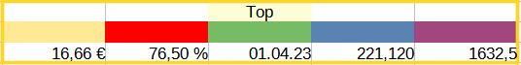Abbildung 1: Top (Beispiele)

Daten formatieren
- Hinweis
Alle in diesem Abschnitt besprochenen Einstellungen können auch als Teil einer Zellvorlage festgelegt werden. Weitere Informationen finden Sie in Kapitel 5, Format- und Dokumentvorlagen verwenden.
Sie können Daten in Calc auf verschiedene Arten formatieren, entweder als Teil einer Zellvorlage, so dass es automatisch angewendet wird, oder manuell auf die Zelle angewendet. Mehr Kontrolle und zusätzliche Optionen erhalten Sie, wenn Sie eine Zelle oder einen Zellbereich auswählen und den Dialog Zellen formatieren verwenden. Alle Formatierungsoptionen werden im Folgenden erläutert.

Mehrere Textzeilen
Mehrere Textzeilen können mit automatischem Umbruch oder manuellem Zeilenumbruch in eine einzige Zelle eingegeben werden. Jede Methode ist für verschiedene Situationen nützlich.

Automatischer Umbruch
Um mehrere Textzeilen in einer Zelle automatisch umzubrechen, verwenden Sie eine der folgenden Methoden:

Methode 1
- Wählen Sie eine Zelle oder einen Zellbereich aus.
- Gehen Sie im Menü zu Format > Zellen…, oder Klicken Sie mit der rechten Maustaste und wählen Sie im Kontextmenü Zellen formatieren…, oder drücken Sie Strg+1, um den Dialog Zellen formatieren zu öffnen.
- Klicken Sie auf den Tab Ausrichtung, Abbildung 2.
- Wählen Sie unter Eigenschaften die Option Automatischer Zeilenumbruch und Klicken Sie auf OK.

Methode 2
- Wählen Sie die Zelle aus.
- Öffnen Sie in der Seitenleiste den Tab Eigenschaften das Bedienfeld Ausrichtung, Abbildung 3.
- Wählen Sie die Option Zeilenumbruch, um die Formatierung sofort anzuwenden.

Methode 3
- Markieren Sie die Zelle.
- Klicken Sie in der Symbolleiste Formatierungen auf das Symbol Text umbrechen.
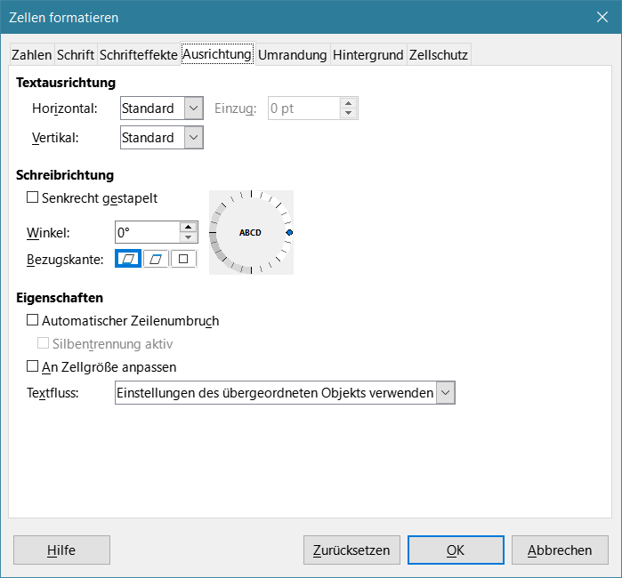Abbildung 2: Dialog "Zellen formatieren" - Tab "Ausrichtung"

Manuelle Zeilenumbrüche
Um einen manuellen Zeilenumbruch einzufügen, während Sie in einer Zelle tippen, drücken Sie Strg+Eingabe. Wenn Sie Text bearbeiten, Doppelklicken Sie auf die Zelle und setzen dann den Cursor an die Stelle, an der Sie den Zeilenumbruch wünschen. In der Eingabezeile der Formelleiste können Sie auch Umschalt+Eingabe - Tasten drücken.
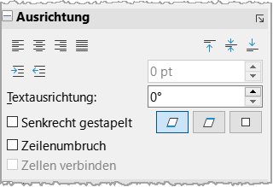Abbildung 3: Zeilenumbruch
Wenn Sie einen manuellen Zeilenumbruch eingeben, ändert sich zwar die Höhe der Zellzeile, aber die Breite der Zelle ändert sich möglicherweise nicht, und der Text kann weiterhin das Ende der Zelle überlappen. Sie müssen die Zellenbreite manuell ändern oder den Zeilenumbruch neu positionieren.

Text verkleinern, damit er in eine Zelle passt
Die Schriftgröße der Daten in einer Zelle kann automatisch so angepasst werden, dass sie in die Zellgrenzen passt:
- Markieren Sie eine Zelle oder einen Zellbereich.
- Gehen Sie im Menü zu Format > Zellen…, oder Klicken Sie mit der rechten Maustaste und wählen Sie im Kontextmenü Zellen formatieren, oder drücken Sie Strg+1, um den Dialog Zellen formatieren zu öffnen.
- Klicken Sie auf den Tab Ausrichtung, Abbildung 2.
- Wählen Sie unter Eigenschaften die Option An Zellgröße anpassen und Klicken Sie auf OK.

Zahlen formatieren
Mit den Symbolen in der Symbolleiste Formatierungen (Abbildung 4), in Abbildung 5 hervorgehoben, können Sie verschiedene Zahlenformate auf Zellen anwenden. Wählen Sie die Zelle aus und Klicken Sie dann auf das entsprechende Symbol, um das Zahlenformat zu ändern.
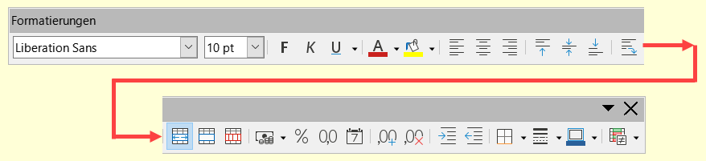Abbildung 4: Symbolleiste "Formatierungen"
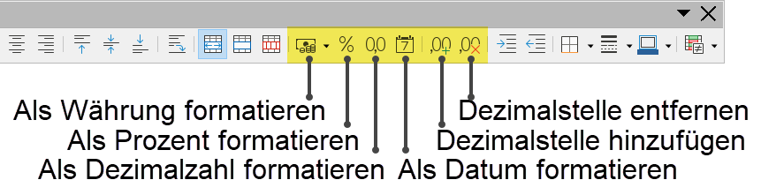Abbildung 5: Symbolleiste "Formatierungen" - Zahlenformate
Um mehr Kontrolle zu haben oder andere Zahlenformate auszuwählen, verwenden Sie den Tab Zahlen im Dialog Zellen formatieren, Abbildung 6:
- Wenden Sie einen der Datentypen aus der Liste Kategorie auf die Daten an.
- Wählen Sie eines der vordefinierten Formate in der Liste Format aus.
- Steuern Sie die Anzahl der Nachkommastellen und Führenden Nullen in Optionen.
- Geben Sie einen benutzerdefinierten Format-Code ein. Dies ist eine sehr leistungsfähige Funktion, die auf der Seite Benutzerdefinierte Zahlenformate in der Online-Hilfe ausführlich beschrieben wird.
- Die Einstellung Sprache steuert die lokalen Einstellungen für die verschiedenen Formate, wie z. B. das Datumsformat und das Währungssymbol.
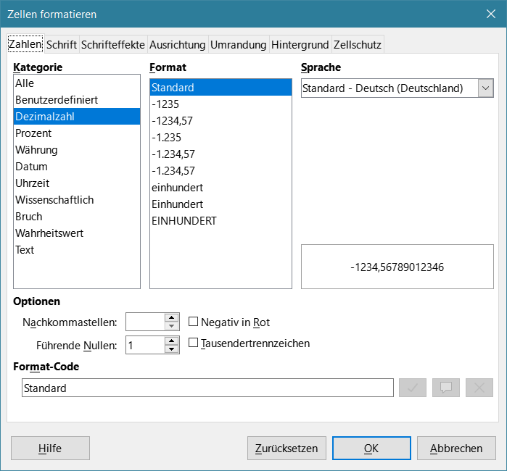Abbildung 6: Dialog "Zellen formatieren" - Tab "Zahlen"

Schriftarten formatieren
So wählen Sie eine Schriftart aus und formatieren damit eine Zelle zur Verwendung der Schriftart:
- Wählen Sie eine Zelle oder einen Zellbereich aus.
- Klicken Sie auf den Abwärtspfeil ˅ rechts neben der Liste Schriftart in der Symbolleiste Formatierungen (in Abbildung 7 hervorgehoben) und wählen Sie eine Schriftart aus der Dropdown-Liste. Die Schriftart kann auch über die Liste Schriftart im Dialog Zellen formatieren geändert werden.
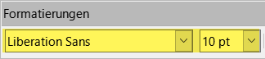Abbildung 7: Symbolleiste "Formatierungen" - Schriftart und -größe
- Klicken Sie auf den Abwärtspfeil ˅ rechts neben der Auswahlliste Schriftgröße in der Symbolleiste Formatierungen und wählen Sie eine Schriftgröße aus der Dropdown-Liste. Der Schriftgrad kann auch über die Liste Größe im Dialog Zellen formatieren geändert werden.
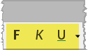Abbildung 8: Symbole - Fett, Kursiv, Unterstrichen
- Um das Zeichenformat zu ändern, Klicken Sie in der Symbolleiste Formatierungen auf die Symbole Fett, Kursiv oder Unterstrichen,
Abbildung 8.
- Um die Absatzausrichtung zu ändern, Klicken Sie auf eines der Ausrichtungssymbole (Links, Zentriert und Rechts). Das Menü Format > Ausrichten bietet neben der Ausrichtung im Blocksatz auch diese Optionen, Abbildung 9.
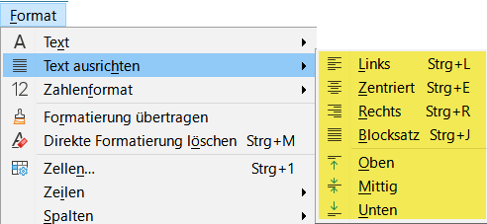Abbildung 9: Menü "Format - Text ausrichten"
- Hinweis
Um die in der Zelle verwendete Sprache festzulegen, öffnen Sie den Tab Schrift im Dialog Zellen formatieren. Wenn Sie die Sprache in einer Zelle ändern, können Sie verschiedene Sprachen im selben Dokument verwenden. Für weitere Änderungen der Schrifteigenschaften, siehe "Schrifteffekte" unten.
- Tipp
Um festzulegen, ob die Schriftnamen in ihrer Schriftart oder als reiner Text angezeigt werden sollen, gehen Sie zu Extras > Optionen > LibreOffice > Ansicht und aktivieren oder deaktivieren Sie die Option Schriftartenvorschau aktivieren im Abschnitt Liste der Schriftarten. Weitere Informationen finden Sie in Kapitel 15, Einrichten und Anpassen.

Schrifteffekte
Markieren Sie eine Zelle oder einen Zellbereich.
- Klicken Sie mit der rechten Maustaste und wählen Sie im Kontextmenü Zellen formatieren…, oder gehen Sie im Menü zu Format > Zellen…, oder drücken Sie Strg + 1, um den Dialog Zellen formatieren zu öffnen.
- Klicken Sie auf den Tab Schrifteffekte, Abbildung 10.
- Wählen Sie den gewünschten Schrifteffekt, wie Schriftfarbe, Textdekoration und Effekte, aus den verfügbaren Optionen aus. Die verfügbaren Optionen werden in Kapitel 5 - Format- und Dokumentvorlagen, beschrieben.
- Klicken Sie auf OK, um die Schrifteffekte anzuwenden und den Dialog zu schließen.
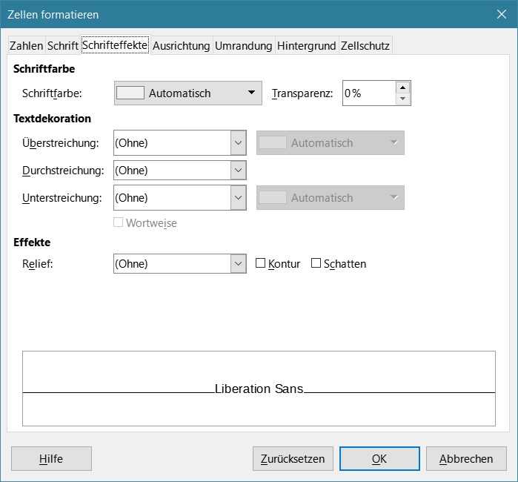Abbildung 10: Dialog "Zellvorlagen" - Tab "Schrifteffekte"
- Alle Änderungen der Schrifteffekte werden auf die aktuelle Auswahl oder auf das gesamte Wort, in dem sich der Cursor befindet, oder auf jeden neuen Text, den Sie dort eingeben, angewendet.Textausrichtung
Um die Textausrichtung innerhalb einer Zelle zu ändern, verwenden Sie den Tab Ausrichtung im Dialog Zellen formatieren, Abbildung 2:
- Wählen Sie im Tab Ausrichtung des Dialogs Zellen formatieren die Bezugskante aus, von der aus der Text wie folgt gedreht werden soll:
  - Textausdehnung von der unteren Zellkante aus - schreibt den gedrehten Text vom unteren Zellrand nach außen.
  - Textausdehnung von der oberen Zellkante aus - schreibt den gedrehten Text vom oberen Zellrand aus nach außen.
  - Textausdehnung nur innerhalb der Zelle - schreibt den gedrehten Text nur innerhalb der Zelle.
- Klicken Sie auf den kleinen Indikator am Rand des Textausrichtungsrads und drehen Sie ihn, bis Sie den gewünschten Winkelgrad erreicht haben.
- Alternativ können Sie die Gradzahl für den Winkel, um die der Text gedreht werden soll, in das Feld Winkel eingeben.
- Wählen Sie Senkrecht gestapelt, um den Text senkrecht in der Zelle erscheinen zu lassen.
Im Tab Ausrichtung des Dialogs Zellen formatieren ist eine Auswahl Textfluss: Asiatischer Layoutmodus „RTL) verfügbar, wenn die Unterstützung asiatischer Sprachen aktiviert und die Textrichtung auf vertikal eingestellt ist. Mit dieser Option werden asiatische Zeichen in der/den ausgewählten Zelle(n) untereinander ausgerichtet. Wenn die Zelle mehr als eine Textzeile enthält, werden die Zeilen in Textspalten umgewandelt, die von rechts nach links angeordnet sind. Westliche Zeichen im konvertierten Text werden um 90 Grad nach rechts gedreht. Asiatische Zeichen werden nicht gedreht.

Verwendung der Symbole Textrichtung
der Symbolleiste Formatierungen
Die Symbole für die Textrichtung in der Symbolleiste Formatierungen können wie folgt verwendet werden, nachdem die Zelle ausgewählt wurde:
- Hinweis
Die Textrichtungssymbole sind nur verfügbar, wenn die Optionen Asiatisch und Komplexes Textlayout unter Extras > Optionen > Spracheinstellungen > Sprachen > Standardsprache für Dokumente aktiviert sind. Wenn Sie die Symbole sichtbar machen möchten, Klicken Sie mit der rechten Maustaste auf die Symbolleiste und wählen Sie im Kontextmenü die Option Sichtbare Schaltflächen, und Klicken Sie dann auf das gewünschte Symbol, Abbildung 11.
- Um die Textrichtung von horizontal (Standardrichtung) in vertikal zu ändern, Klicken Sie auf das Symbol Textrichtung von oben nach unten.
- Um die Textrichtung von vertikal nach horizontal (Standard) zu ändern, Klicken Sie auf das Symbol Textrichtung von links nach rechts.
- Um die Textrichtung von links nach rechts, der Standardrichtung für westliche Schriftarten, in eine Richtung von rechts nach links zu ändern, die in einigen Schriftarten, z. B. Arabisch, verwendet wird, Klicken Sie auf das Symbol Rechts nach links. Dies funktioniert nur, wenn eine Schriftart verwendet wurde, die eine Rechts-Links-Ausrichtung erfordert (RTL).
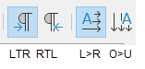Abbildung 11: Textausrichtungs-Symbole
- Um die Textrichtung wieder in die Standardrichtung von links nach rechts zu ändern, die für westliche Schriftarten verwendet wird, Klicken Sie auf das Symbol Links-nach-Rechts (LTR).

Asiatische Typografie
Wenn die Unterstützung asiatischer Sprachen über Extras > Optionen > Spracheinstellungen > Sprachen > Standardsprachen für Dokumente > Asiatisch aktiviert ist, wird im Dialog Zellen formatieren ein Tab Asiatische Typografie eingefügt , Abbildung 12. In diesem Tab können typografische Optionen für Zellen in asiatischsprachigen Dokumenten eingestellt werden.
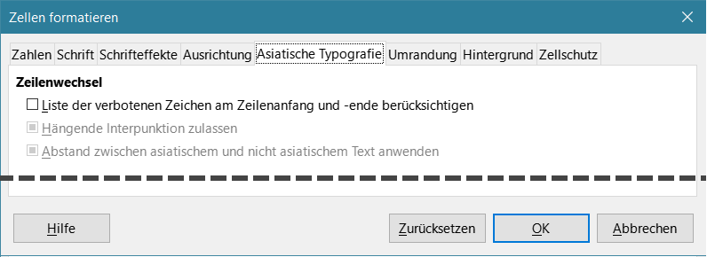Abbildung 12: Dialog "Zellen formatieren" - Tab "Asiatische Typografie"
Die folgenden Optionen sind verfügbar:
- Liste der verbotenen Zeichen am Zeilenanfang und -ende berücksichtigen - verhindert, dass die Zeichen in der Liste der verbotenen Zeichen am Anfang oder Ende einer Zeile stehen. Die Zeichen werden entweder in die vorherige oder in die nächste Zeile verschoben. Um die Liste der verbotenen Zeichen zu bearbeiten, wählen Sie Extras > Optionen > Spracheinstellungen > Asiatisches Layout > Anfangs- und Endzeichen.
- Hängende Interpunktion zulassen - verhindert, dass Kommas und Punkte die Zeile unterbrechen. Stattdessen werden diese Zeichen am Ende der Zeile hinzugefügt, auch am Seitenrand.
- Abstand zwischen asiatischem und nicht-asiatischem Text anwenden - fügt einen Abstand zwischen ideographischem und alphabetischem Text ein.

Formatieren von Umrandungen
Um die Umrandung einer Zelle oder einer Gruppe ausgewählter Zellen zu formatieren, können Sie die Umrandungssymbole in der Symbolleiste Formatierungen verwenden, um die Umrandungsstile auf die Umrandung von Zellen anzuwenden, oder den Dialog Zellen formatieren für eine bessere Kontrolle. Weitere Informationen zu den Optionen finden Sie in Kapitel 5 - Verwendung von Format- und Dokumentvorlagen:
- Hinweis
Die Eigenschaften der Umrandungen gelten nur für die ausgewählten Zellen und können nur geändert werden, wenn Sie diese Zellen bearbeiten. Wenn beispielsweise Zelle C3 einen oberen Rand hat, kann dieser Rand nur durch Auswahl von C3 entfernt werden. In C2 kann er nicht entfernt werden, auch wenn er als unterer Rand der Zelle C2 erscheint.
- Markieren Sie eine Zelle oder einen Bereich von Zellen.
- Gehen Sie im Menü zu Format > Zellen…, oder Klicken Sie mit der rechten Maustaste und wählen Sie im Kontextmenü Zellen formatieren…, oder drücken Sie Strg+1, um den Dialog Zellen formatieren zu öffnen.
- Wählen Sie im Tab Umrandung, Abbildung 14, die gewünschten Optionen aus.
- Klicken Sie auf OK, um den Dialog zu schließen und die Änderungen zu speichern.
Alternativ können Sie auch die Symbole in der Symbolleiste Formatierungen verwenden, um Umrandungsstile auf Zellen anzuwenden:
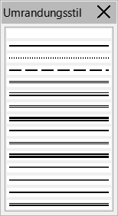Abbildung 13: Umrandungsstile
- Klicken Sie auf das Symbol Umrandungsstil und wählen Sie eine der Optionen aus, die in der Palette Umrandungsstil angezeigt werden, Abbildung 13.
- Klicken Sie auf das Symbol Umrandungsstil und wählen Sie einen der Linienstile aus der Palette Umrandungsstil Abbildung 13.
- Klicken Sie auf das Symbol Farbe der Umrandung, um die zuletzt ausgewählte Farbe anzuwenden. Klicken Sie auf den Abwärtspfeil  rechts neben dem Symbol für die Umrandungsfarbe, um eine andere Farbe aus der Palette für die Umrandungsfarbe auszuwählen.
- Hinweis
Bei der Eingabe von Umrandungen mit den Umrandungssymbolen in der Symbolleiste Formatierungen haben Sie zwei Möglichkeiten: Klicken Sie auf das gewünschte Symbol, um eine Umrandung zu den vorhandenen Umrandungen hinzuzufügen, oder Klicken Sie mit gedrückter Umschalttaste, um eine Umrandung hinzuzufügen und die vorhandenen Umrandungen zu entfernen.
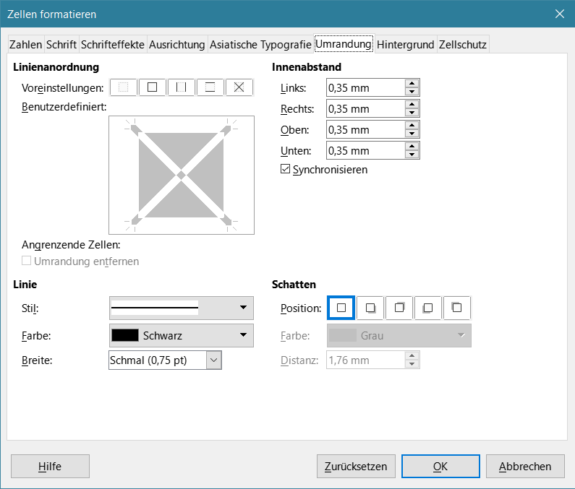Abbildung 14: Dialog "Zellen formatieren" - Tab "Umrandung"

Zellhintergrund formatieren
So formatieren Sie den Hintergrund für eine Zelle mit einer Farbe oder einer Gruppe von Zellen; weitere Informationen finden Sie in Kapitel 5 - Formate- und Dokumentvorlagen verwenden:
- Markieren Sie eine Zelle oder einen Bereich von Zellen.
- Gehen Sie im Menü zu Format > Zellen…, oder Klicken Sie mit der rechten Maustaste und wählen Sie im Kontextmenü Zellen formatieren…, oder drücken Sie Strg+1, um den Dialog Zellen formatieren zu öffnen.
- Klicken Sie auf den Tab Hintergrund auf die Schaltfläche Farbe und wählen Sie eine Farbe aus der Farbpalette aus, Abbildung 15.
- Klicken Sie auf OK, um die Änderungen zu speichern und den Dialog zu schließen.
Alternativ können Sie auch auf das Symbol Hintergrundfarbe in der Symbolleiste Formatierungen Klicken, um die zuletzt ausgewählte Farbe anzuwenden. Klicken Sie auf den Abwärtspfeil ˅ rechts neben dem Symbol Hintergrundfarbe, um eine andere Farbe aus der Hintergrund-farbpalette auszuwählen.
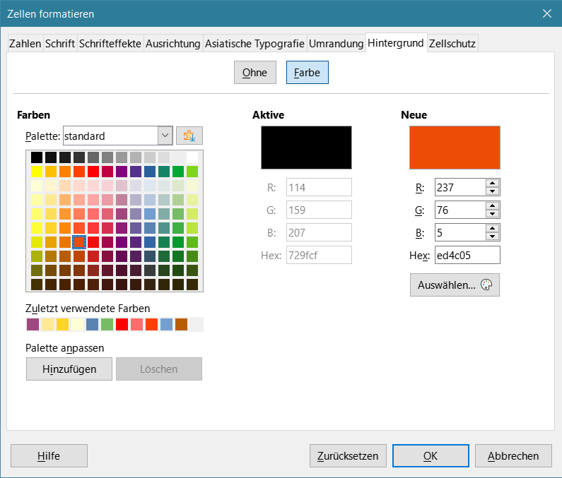Abbildung 15: Dialog "Zellen formatieren" - Tab "Hintergrund"

AutoFormatierung von Zellen und Tabellen

AutoFormat verwenden
Sie können AutoFormat verwenden, um eine Gruppe von Zellen zu formatieren:
- Markieren Sie die Zellen in mindestens drei Spalten und Zeilen (Abbildung 16), einschließlich der Spalten- und Zeilenköpfe, die Sie formatieren möchten.
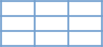Abbildung 16: 3 x 3
- Wählen Sie im Menü Format > AutoFormat…, um den Dialog AutoFormat zu öffnen, Abbildung 17.
- Wählen Sie in der Liste die Art des Formats und die Formatfarbe aus.
- Wählen Sie die Formatierungseigenschaften aus, die in die AutoFormat-Funktion einbezogen werden sollen.
- Klicken Sie auf OK, um die Änderungen zu übernehmen und den Dialog zu schließen.
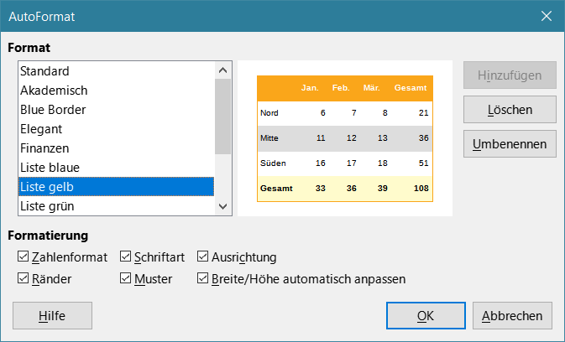Abbildung 17: Dialog "AutoFormat"

Definieren eines neuen AutoFormats
Sie können ein neues AutoFormat so definieren, dass es in allen Tabellendokumenten verwendet werden kann:
- Formatieren Sie manuell den Datentyp, die Schriftart, die Schriftgröße, die Zellränder, den Zellhintergrund usw. für eine Gruppe von Zellen.
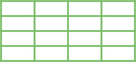Abbildung 18: 4 x 4
- Wählen Sie einen Zellbereich von mindestens 4x4 Zellen, Abbildung 18.
- Gehen Sie zu Format > AutoFormat…, um den Dialog AutoFormat zu öffnen. Die Schaltfläche Hinzufügen ist jetzt aktiv (wenn ein Bereich kleiner als 4x4 Zellen ausgewählt ist, ist die Schaltfläche Hinzufügen nicht verfügbar).
- Klicken Sie auf Hinzufügen.
- Geben Sie im Feld Name des sich öffnenden Dialogs AutoFormat hinzufügen einen aussagekräftigen Namen für das neue Format ein und Klicken Sie auf OK, Abbildung 19.
- Das neue AutoFormat ist nun in der Formatliste im Dialog AutoFormat verfügbar. Klicken Sie auf OK, um den Dialog AutoFormat zu schließen.
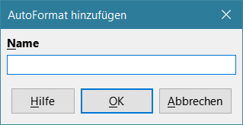Abbildung 19: Dialog "AutoFormat hinzufügen - Name"
- Hinweis
Die automatische Formatierung verwendet keine Zellvorlagen. Sie wendet die Formatierung direkt auf den ausgewählten Bereich an. Die neue Autoformatierung wird im Benutzerprofil gespeichert und ist nicht Teil des Tabellendokuments. Das bedeutet, dass Sie das neue AutoFormat in einem anderen Tabellendokument mit Ihrem Profil wiederverwenden können. Aber unter einem anderen Profil oder einem anderen Benutzer wird das neue AutoFormat nicht aufgeführt. Siehe Kapitel 5 - Formate und Dokumentvorlagen verwenden.

Hervorhebung von Werten
Manchmal kann Ihre Tabelle Daten unterschiedlichen Typs in derselben Spalte, Zeile oder in demselben Bereich enthalten. Zum Beispiel kann eine Spalte mit Datumsangaben eine Zeichenkette (Text) enthalten, die im gleichen Format wie das Standard-Datumsformat für die Spalte geschrieben ist. Da Zeichenketten und Zahlen in einigen wichtigen Funktionen wie z. B. MITTELWERT unterschiedlich behandelt werden, kann die Tabelle falsche Ergebnisse anzeigen, wenn Ihre Daten gemischte Typen enthalten.
Die Wertehervorhebung zeigt den Zellinhalt in verschiedenen Farben an, je nach Art des Inhalts. Ein Beispiel für die Hervorhebung von Werten ist in Abbildung 20 dargestellt:
- Text wird in Schwarz angezeigt.
- Formeln werden in Grün angezeigt.
- Zahlen (einschließlich Datum und Uhrzeit) werden in Blau angezeigt.
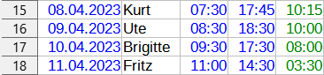Abbildung 20: Beispiel: "Werte hervorheben"
Die Farben zur Hervorhebung von Werten haben Vorrang vor den Farben, die bei der Formatierung verwendet werden. Diese Farbänderung gilt nur für die Farben, die auf einem Bildschirm zu sehen sind. Wenn eine Tabelle gedruckt wird, werden die für die Formatierung verwendeten Originalfarben gedruckt.
Gehen Sie zu Ansicht > Werte hervorheben im Menü, oder verwenden Sie die Tasten-kombination Strg+F8, um die Funktion ein- oder auszuschalten. Wenn die Wertehervorhebung ausgeschaltet ist, werden die ursprünglichen Formatierungsfarben für die Anzeige dargestellt.
Sie können die Wertehervorhebung als Standard einstellen, wenn Sie eine Tabelle in Calc öffnen, indem Sie Extras > Optionen > LibreOffice Calc > Ansicht > Anzeige > Wertehervorhebung wählen.
Dieser Standardmodus für die Wertehervorhebung ist möglicherweise nicht das, was Sie wollen, wenn Sie die Zellen für den Druck formatieren möchten.

Bedingte Formatierung verwenden
Sie können Zellformate so einrichten, dass sie sich abhängig von den von Ihnen festgelegten Bedingungen ändern. Die bedingte Formatierung wird verwendet, um Daten hervorzuheben, die außerhalb der von Ihnen festgelegten Spezifikationen liegen. Es wird empfohlen, die bedingte Formatierung nicht übermäßig zu verwenden, da dies die Wirkung von Daten, die außerhalb dieser Spezifikationen liegen, verringern könnte.
- Hinweis
Die bedingte Formatierung hängt von der Verwendung von Formatvorlagen ab, und die Funktion Automatische Berechnung muss aktiviert sein, im Menü Daten > Berechnen > Automatisch. Wenn Sie mit Formatvorlagen nicht vertraut sind, finden Sie weitere Informationen in Kapitel 5 – Format- und Dokumentvorlagen.

Einrichten der bedingten Formatierung
- Stellen Sie sicher, dass Automatische Berechnung aktiviert ist: Daten > Berechnen > Automatisch.
- Markieren Sie die Zellen, auf die Sie die bedingte Formatierung anwenden möchten.
- Wählen Sie im Menü, Abb. 21, Format > Bedingte Formatierung >
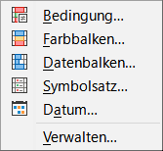Abbildung 21: Bedingung auswählen
  - Bedingung
  - Farbbalken
  - Datenbalken
  - Symbolsatz oder
  - Datum,
um den Dialog Bedingte Formatierung zu öffnen. Alle bereits definierten Bedingungen werden angezeigt, Abbildungen 22, 23 und 24.
- Klicken Sie auf Hinzufügen, um eine neue Bedingung zu erstellen und zu definieren. Wiederholen Sie diesen Schritt nach Bedarf.
- Wählen Sie eine Zellvorlage aus den bereits definierten Vorlagen in der Dropdown-Liste Vorlage anwenden aus. Wiederholen Sie diesen Schritt bei Bedarf.
- Wählen Sie alternativ aus der Liste Neue Vorlage…, um den Dialog Zellvorlage zu öffnen und eine neue Zellvorlage zu erstellen. Wiederholen Sie diesen Schritt bei Bedarf.
- Klicken Sie auf OK, um die Bedingungen zu speichern und den Dialog zu schließen. Die ausgewählten Zellen sind nun so eingestellt, dass ein Ergebnis mit Hilfe der bedingten Formatierung angewendet wird.
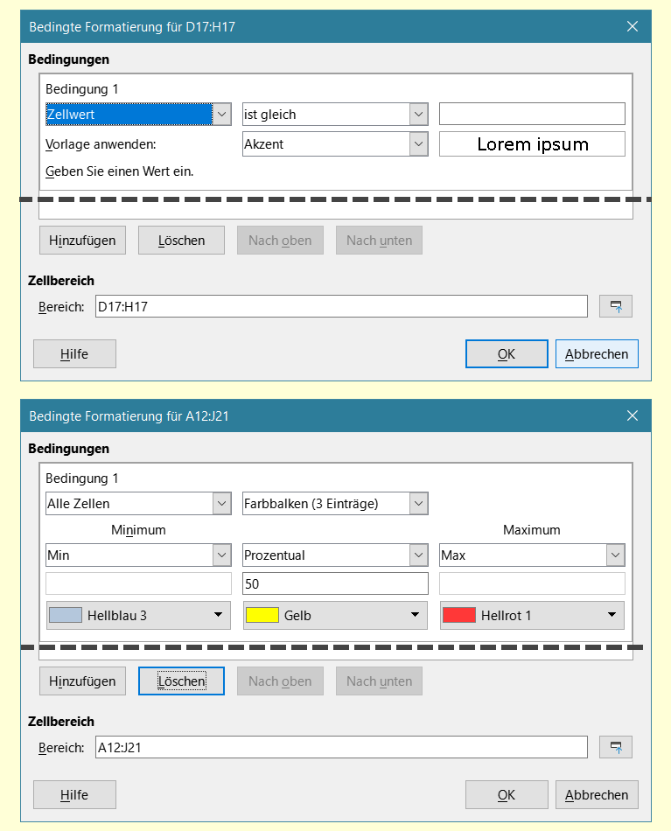Abbildung 22: Dialog "Bedingte Formatierung - Bedingung und Farbbalken"
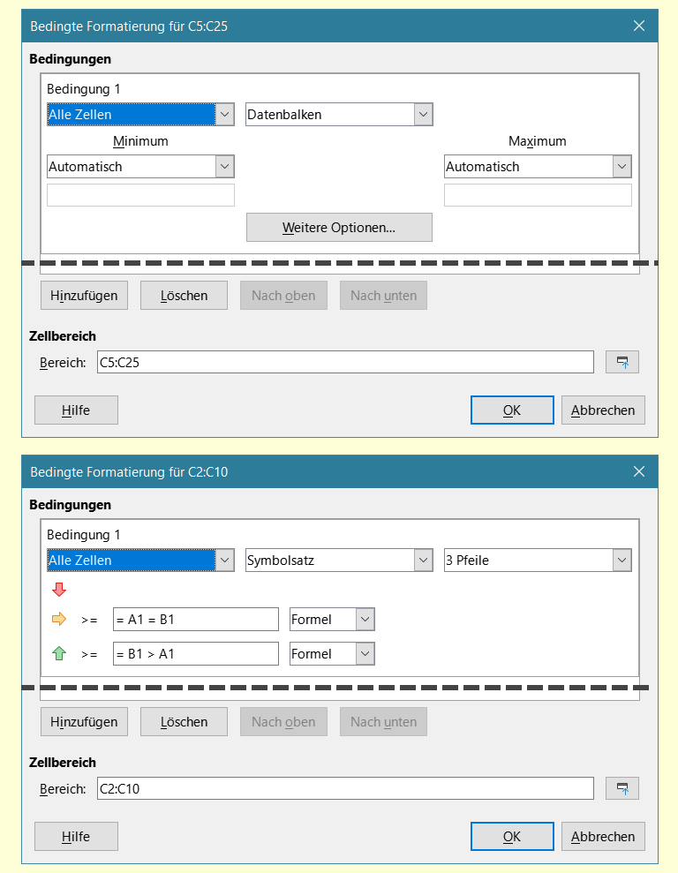Abbildung 23: Dialog "Bedingte Formatierung - Datenbalken und Symbolsatz"
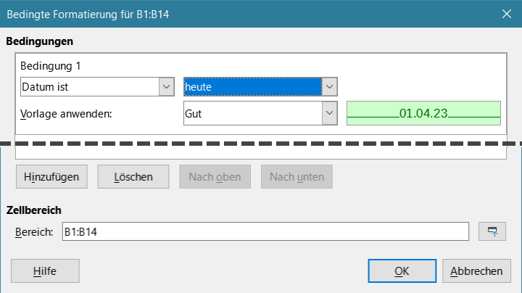Abbildung 24: Dialog "Bedingte Formatierung - Datum"
- Tipp
Obwohl jeder Bedingungstyp über eine andere Option im Menü Format > Bedingte Formatierung aufgerufen werden kann, sind die fünf Varianten des Dialogs Bedingte Formatierung, die in den Abbildungen 22, 23 und 24 gezeigt werden, nicht getrennt. Sobald der Dialog geöffnet ist, können Sie alle Bedingungstypen erstellen, ohne mit dem Menü zu interagieren.
• Sie können zum Beispiel die Bedingung 1 erstellen, um ein Zellformat auszuwählen, das verwendet werden soll, wenn die Zelle einen bestimmten Wert annimmt (Bedingung 1 ist vom Typ "Bedingung").
• Sie können dann auf die Schaltfläche Hinzufügen Klicken, um die Bedingung 2 zu erstellen, indem Sie in der oberen linken Dropdown-Liste der Bedingung die Option Alle Zellen und dann in der daneben liegenden Dropdown-Liste die Option Datenbalken auswählen (Bedingung 2 ist vom Typ "Datenbalken").
• Sie können dann auf die Schaltfläche Hinzufügen Klicken, um die Bedingung 3 zu erstellen, indem Sie in der oberen linken Dropdown-Liste der Bedingung die Option Datum ist auswählen (Bedingung 3 ist vom Typ "Datum").
Auf diese Weise können Sie viele Bedingungen unterschiedlichen Typs erstellen, um die bedingte Formatierung der ausgewählten Zellen zu steuern, Abbildung 25.
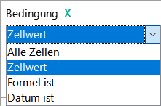Abbildung 25: Bedingungstypen auswählen

Typen der bedingten Formatierung
Der Dialog Bedingte Formatierung ist der Ausgangspunkt für die Verwendung der bedingten Formatierung. Hier können Sie festlegen, welche Zellvorlagen verwendet werden sollen, um alle Daten in einer Tabelle hervorzuheben, die die von Ihnen festgelegten Bedingungen erfüllen, Abbildung 26.

Zellwert
Wendet das ausgewählte Format auf die Zelle oder den Zellbereich an, der durch die in der Dropdown-Liste festgelegte Bedingung gesteuert wird. Die Formatierung wird auf jede Zelle einzeln angewendet, und die Bedingung kann von den Werten anderer Zellen des ausgewählten Bereichs abhängen. Gültige Bedingungen sind in den Tabellen 1, 2 und 3 beschrieben.
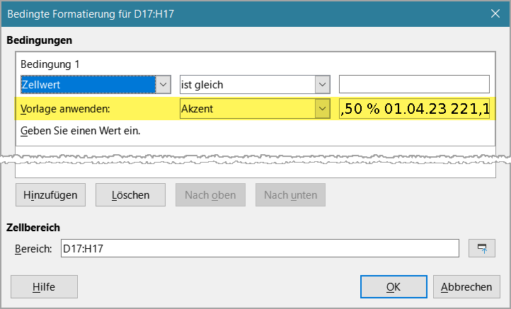Abbildung 26: Dialog "Bedingte Formatierung - Bedingung Zellwert"
Tabelle 1: Bedingungen für Zahlen und Text in Zellen
Bedingung | Wendet die ausgewählte Vorlage auf die Zelle an...
ist gleich | ...wenn der Wert in der Zelle dem benutzerdefinierten Wert im Textfeld auf der rechten Seite entspricht. Verwenden Sie Text in Anführungszeichen, wenn Sie Textwerte vergleichen.
ist nicht gleich | der Wert in der Zelle ist nicht gleich (anders) als der benutzerdefinierte Wert im Textfeld rechts. Verwenden Sie Text in Anführungszeichen, wenn Sie Textwerte vergleichen.
ist ein Duplikat | Wendet die ausgewählte Zellvorlage auf die Zelle an, wenn mindestens eine andere Zelle im Bereich den gleichen Inhalt hat.
ist kein Duplikat | Wendet die ausgewählte Zellvorlage auf die Zelle an, wenn der Zellinhalt im Bereich eindeutig ist.
beginnt mit | Wendet die ausgewählte Formatvorlage auf die Zelle an, wenn der Zellinhalt mit dem im rechten Textfeld definierten Text oder der Zahl beginnt. Siehe Hinweis zur Textkonvertierung weiter unten.
endet mit | Wendet die ausgewählte Formatvorlage auf die Zelle an, wenn der Zellinhalt mit dem im rechten Textfeld definierten Text oder der Zahl endet. Siehe Hinweis zur Textkonvertierung weiter unten.
enthält | Wendet die ausgewählte Formatvorlage auf die Zelle an, wenn der Zellinhalt den im rechten Textfeld definierten Text oder die Zahl enthält. Siehe Hinweis zur Textkonvertierung weiter unten.
enthält nicht | Wendet die ausgewählte Formatvorlage auf die Zelle an, wenn der Zellinhalt nicht den im rechten Textfeld definierten Text oder die Zahl enthält. Siehe Hinweis zur Textkonvertierung weiter unten.
- Hinweis
zu Textumwandlungsbedingungen
Die Bedingung gilt für die interne Textumwandlung des Zellinhalts. Numerische Werte werden mit ihrer äquivalenten Textdarstellung verglichen. Numerische Zellformate (Währung, wissenschaftlich, benutzerdefiniert ... ) werden bei Vergleichen nicht berücksichtigt.
Tabelle 2: Bedingungen für Zellwerte, die nur Zahlen enthalten
Bedingung | Wendet die ausgewählte Vorlage auf die Zelle an, wenn der Zellwert...
ist kleiner als | unbedingt kleiner ist als der vom Benutzer im Textfeld rechts angegebene Wert.
ist größer als | unbedingt größer als der benutzerdefinierte Wert im Textfeld auf der rechten Seite.
ist kleiner oder gleich | kleiner als oder gleich dem benutzerdefinierten Wert im Textfeld rechts.
ist größer oder gleich | größer als oder gleich dem benutzerdefinierten Wert im Textfeld rechts.
ist zwischen | zwischen den beiden in den Textfeldern auf der rechten Seite definierten Werten - unterer und oberer Wert - einschließlich der Grenzwerte selbst.
Ist nicht zwischen | nicht zwischen den beiden in den Textfeldern auf der rechten Seite definierten Werten - unterer und oberer Wert - einschließlich der Grenzwerte selbst.
ist ein Duplikat | mindestens eine andere Zelle in dem Bereich den gleichen Inhalt hat.
ist kein Duplikat | Inhalt ist einzigartig in der Reihe.
Ist unter den größten N Elementen | zwischen dem Maximalwert im Bereich und dem N-^{ten} größeren Element desselben. Geben Sie den Wert von N in das Textfeld auf der rechten Seite ein.
ist unter den kleinsten N Elementen | zwischen dem Mindestwert im Bereich und dem N-^{ten} unteren Element desselben. Geben Sie den Wert von N in das Textfeld auf der rechten Seite ein.
ist unter den oberen N Prozent | in den obersten N Prozent der Anzahl der Zellen im Bereich. In einem Bereich mit 20 Zellen, in dem N gleich 20 ist, wird die Formatvorlage beispielsweise auf die letzten 4 Zellen des Bereichs angewendet. Geben Sie den Wert von N in das Textfeld auf der rechten Seite ein.
ist unter den unteren N Prozent | in den unteren N Prozent der Anzahl der Zellen im Bereich. In einem Bereich mit 20 Zellen, in dem N gleich 20 ist, wird das Format beispielsweise auf die ersten 4 Zellen des Bereichs angewendet. Geben Sie den Wert von N in das Textfeld auf der rechten Seite ein.
ist über-durchschnittlich | unbedingt größer als der Durchschnitt der Zellbereichswerte.  Siehe Hinweis unten.
ist unter-durchschnittlich | unbedingt kleiner als der Durchschnitt der Zellbereichswerte sein.  Siehe Hinweis unten.
ist über-durchschnittlich oder gleich | größer oder gleich dem Durchschnitt der Zellbereichswerte.  Siehe Hinweis unten.
ist unter-durchschnittlich oder gleich | kleiner oder gleich dem Durchschnitt der Zellbereichswerte.  Siehe Hinweis unten.
beginnt mit | Inhalt beginnt mit dem Text oder der Nummer, der/die im Textfeld auf der rechten Seite angegeben ist.
endet mit | Inhalt endet mit dem im rechten Textfeld definierten Text oder der Nummer.
enthält | Inhalt enthält den im rechten Textfeld definierten Text oder die Zahl.
enthält nicht | Inhalt enthält nicht den Text oder die Zahl, die im Textfeld auf der rechten Seite angegeben ist.

- Hinweis
zur Funktion MITTELWERT in Bedingungen
Die Durchschnittsfunktion ignoriert jeglichen Text oder leere Zellen innerhalb eines Datenbereichs. Wenn Sie bei dieser Funktion falsche Ergebnisse vermuten, suchen Sie nach Text in den Datenbereichen. Um Textinhalte in einem Datenbereich hervorzuheben, verwenden Sie die oben beschriebene Funktion zur Hervorhebung von Werten.
Tabelle 3: Bedingungen für Fehler in Zellen
Bedingung | Wendet den ausgewählte Zellvorlage auf die Zelle an...
ist Fehler | Wenn sich die Zelle in einem im rechten Textfeld definierten Fehlerzustand befindet. Siehe Anhang B "Fehlercodes".  Tipp: Eine Zelle, die auf eine andere Zelle mit einer Fehlerbedingung verweist, ist selbst nicht fehlerhaft.
ist kein Fehler | Wenn sich die Zelle nicht in einem der im rechten Textfeld definierten Fehlerzustände befindet. Siehe Anhang B "Fehlercodes".

Farbbalken
Verwenden Sie den Farbbalken, um die Hintergrundfarbe der Zellen in Abhängigkeit von den Werten der Daten in diesen Zellen festzulegen. Die Farbbalken können nur verwendet werden, wenn für die Bedingung Alle Zellen ausgewählt wurde, Abbildung 27. Sie können entweder zwei oder drei Farben für den Farbbalken oder den Farbverlauf (Abbildung 28) verwenden.
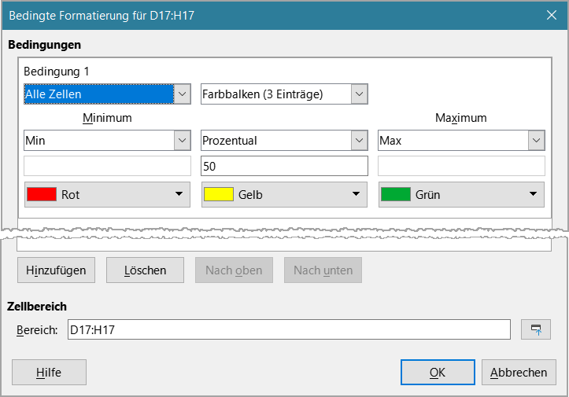Abbildung 27: Dialog "Bedingte Formatierung" - "Farbbalken"
Der Farbbalken (2 Einträge) erfordert die Definition der Farben für den minimalen und den maximalen Wert im Bereich. Diese beiden Werte können auf verschiedene Weise berechnet werden:
- Bedingungen
  - Bedingung: Alle Zellen
  - Min / Max: der minimale / maximale Wert des Bereichs.
  - Prozentsatz: Ein Prozentsatz ist jeder der 99 Werte, die die sortierten Daten in 100 gleiche Teile unterteilen, so dass jeder Teil 1/100 der Stichprobenpopulation darstellt. Ein Prozentsatz gibt den Wert für eine Datenreihe vom kleinsten bis zum größten Wert in einem Datensatz an. Für P = 25 bedeutet der Prozentsatz das erste Viertel. P = 50 ist auch der MEDIAN des Datensatzes. Geben Sie den Wert für den Prozentsatz in das Textfeld direkt darunter ein. Gültige Werte liegen zwischen 0 und 100.
  - Wert: ein fester Wert für die minimale / maximale Farbe. Geben Sie den Wert in das Textfeld darunter ein.
  - Prozent: Ein fester Wert, der den Prozentsatz des Minimums (Maximums) der durch die Mindest- und Höchstwerte im Bereich definierten Länge angibt. Ein Minimum von 10% wählt die Werte unter 10% des Segments [Min,Max] aus. Ein Höchstwert von 80% wählt Werte über 80% des Segments [Min,Max] aus. Gültige Werte liegen zwischen 0 (Null) und 100. Geben Sie kein Prozentzeichen (%) ein.
  - Formel: Ein Formelausdruck, der mit dem Gleichheitszeichen (=) beginnt und den numerischen Wert für die minimalen / maximalen Farben berechnet. Die Werte können Zahlen, Daten oder Zeit sein. Geben Sie den Formelausdruck in das Textfeld direkt darunter ein.
Der Farbbalken (3 Einträge) erlaubt eine dritte Farbe für einen Datenzwischenwert, Abbildung 27. Die dritte Farbe kann wie bei der Farbbalken (2 Einträge) oben definiert werden, jedoch mit zwei weiteren Optionen:
- Bedingungen
  - Min / Prozentual /Max: Der minimale / maximale Wert des Bereichs und der prozentuale Anteil der Gewichtung.
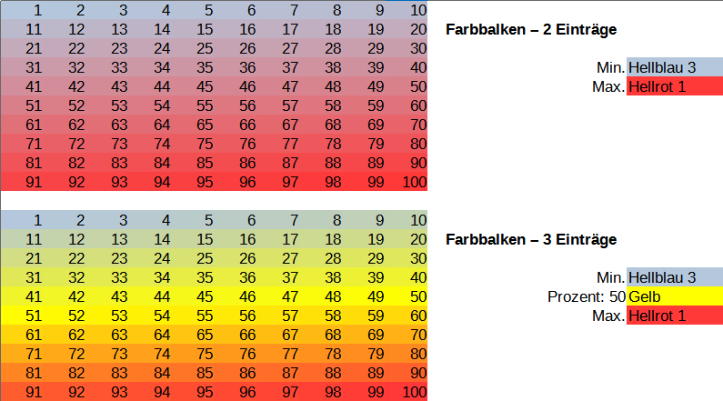Abbildung 28: Farbbalken mit 2 und 3 Farben

Datenbalken
Datenbalken bieten eine grafische Darstellung der Daten im Tabellendokument. Die grafische Darstellung basiert auf den Werten der Daten in einem ausgewählten Bereich, Abbildung 31. Klicken Sie im Dialog Bedingte Formatierung auf Weitere Optionen… (Abbildung 30), um festzulegen, wie die Datenbalken aussehen sollen. Datenbalken können nur verwendet werden, wenn für die Bedingung Alle Zellen ausgewählt wurden.
Um alle Zellen mit Datenbalken zu formatieren, müssen Sie die Mindest- und Höchstwerte des Datenbereichs festlegen:
- Bedingungen
  - Bedingung: Alle Zellen
  - Min / Max: der minimale / maximale Wert des Bereichs.
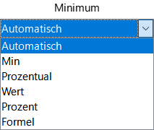Abbildung 29: Beispiel - Minimum
    - Automatisch: - legt automatisch den Mindest- und den Höchstwert auf der Grundlage der Werte im Datensatz fest, Abbildung 29.
    - Min / Max: - legt den Minimal- / Maximalwert fest.
    - Prozentual: Gültige Werte liegen zwischen 0 und 100, siehe auch ab Seite 26.
    - Wert: - ein fester Wert, siehe auch ab Seite 26.
    - Prozent: - siehe ab Seite 26
    - Formel: - siehe ab Seite 26
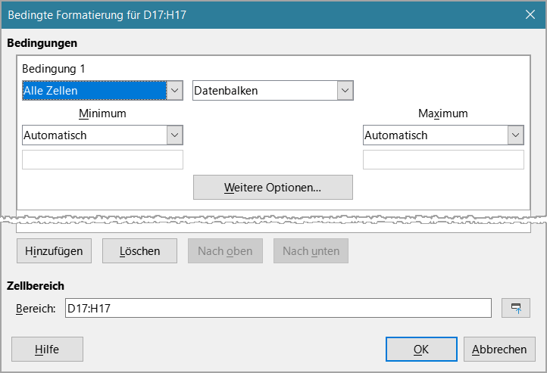Abbildung 30: Dialog "Bedingte Formatierung" - "Datenbalken"
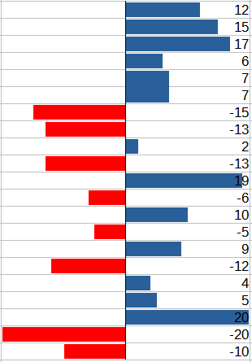Abbildung 31: Datenbalken

Optionen für die Datenbalken
Klicken Sie auf die Schaltfläche Weitere Optionen, um Eigenschaften für die Datenbalken auszuwählen. Der Dialog Datenbalken wird geöffnet, Abbildung 32:
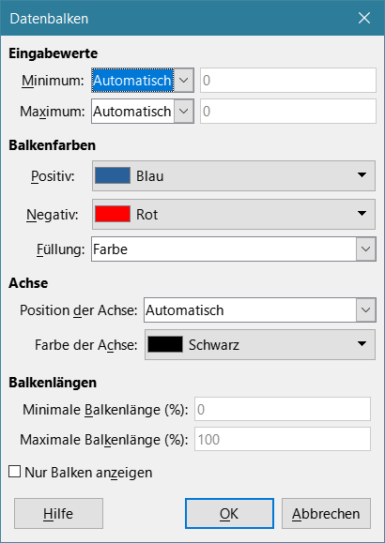Abbildung 32: Dialog "Datenbalken - Optionen"
- Eingabewerte - legt die Mindest- und Höchstwerte für die Formatierung des Datenbalkens fest.
  - Min / Max - Siehe die oben unter Minimum und Maximum der Farbskala beschriebenen Dropdown-Elemente.
- Balkenfarben - legen Sie die Farbe für positive und negative Werte fest.
  - Positiv: Farbe wählen.
  - Negativ: Farbe wählen.
  - Füllung: Legen Sie den Modus für die Füllung des Balkens fest:
    - Farbe: Verwenden Sie die positive und negative Farbe für den gesamten Datenbalken, ohne Ausblendung des Farbverlaufs, Abbildung 31.
    - Verlauf: Stellen Sie eine Farbskala zwischen der Farbe der positiven (negativen) Werte und Weiß ein.
- Achse - legen Sie die Position der vertikalen Achse für den Datenbalken fest.
  - Position der Achse: Die Werte sind:
    - Automatisch: Positionieren Sie die vertikale Achse in der Mitte der Höchst- und Mindestwerte.
    - Mitte: Legt die vertikale Achse in der Mitte der Spalte fest, Abbildung 31.
    - Keine: Es wird keine vertikale Achse angezeigt.
  - Farbe der Achse – Wählen Sie eine Farbe
- Balkenlängen - Legt die minimale / maximale Länge der Datenbalken in Prozent der Spaltenbreite fest.
  - Minimale Balkenlänge (%): Prozent der Spaltenbreite
  - Maximale Balkenlänge (%): Prozent der Spaltenbreite
  - Nur Balken anzeigen: Zeigt keine Werte in der Zelle an, sondern nur die Datenbalken.

Symbolsatz
Symbolsätze zeigen ein Symbol neben den Daten in jeder ausgewählten Zelle an, um visuell darzustellen, wo die Zelldaten in den von Ihnen festgelegten Bereich fallen. Zu den verfügbaren Symbol-sätzen gehören farbige Pfeile, graue Pfeile, farbige Flaggen, farbige Schilder, Symbole, Balkenwerte und Viertel (Abbildung 33) und Abbildungen 37+38). Auf die Symbolsätze kann nur zugegriffen werden, wenn der Dialog Bedingte Formatierung geöffnet ist und für die Bedingung Alle Zellen ausgewählt wurde, Abbildung 34.
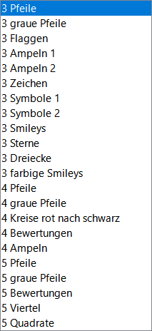Abbildung 33: Liste der Symbolsätze
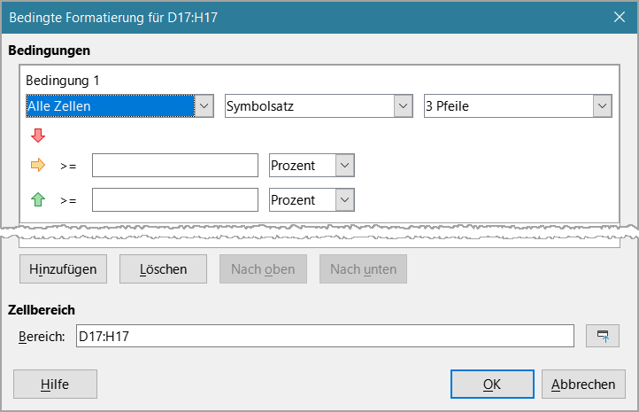Abbildung 34: Dialog "Bedingte Formatierung - Symbolsatz"
Abbildung 35 + 36 zeigt den Symbolsatz und die Formeleingabe, die in der bedingten Formatierung verwendet werden, um die Entwicklung der Daten in zwei Datensätzen zu zeigen.
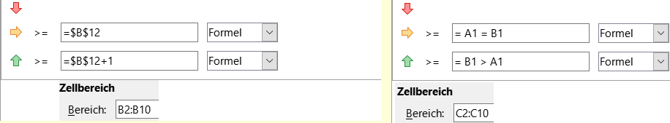Abbildung 36: Formeleingaben für die Spalten B+C
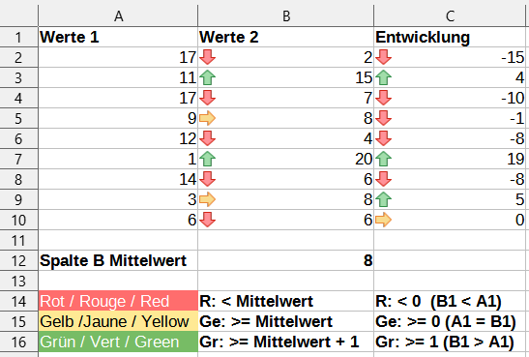Abbildung 35: Pfeilsymbole, die die Entwicklung der Daten anzeigen
Abbildung 37: Symbolsatz mit 3 Symbolen
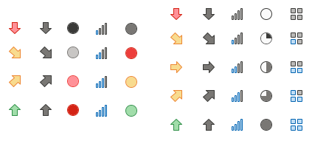Abbildung 38: Symbolsatz mit 4 und 5 Symbolen

Datum
Die Bedingung Datum ist wendet eine bestimmte Zellvorlage an, die von einem im Dropdown-Menü ausgewählten Datumsbereich abhängt. Die Optionen für den Datumsbereich werden durch die Anwendung der Adjektive diese(..), letzte(..) und nächste(..) auf die verfügbaren Zeiträume für Tag, Woche, Monat oder Jahr gebildet (Beispiel: Abbildung 40). Weitere Optionen sind verfügbar heute, gestern, morgen, letzte 7 Tage, Abbildung 39.
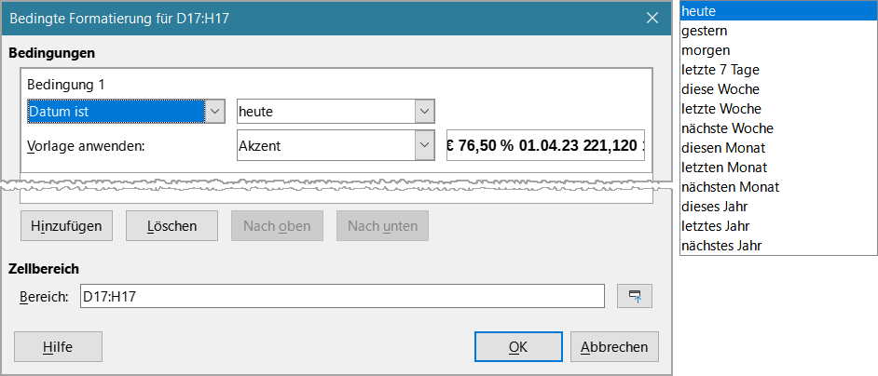Abbildung 39: Dialog "Bedingte Formatierung - Datum" mit Liste
- Hinweis
Der Beginn und das Ende der Woche sind abhängig vom Gebietsschema (eingestellt unter Extras > Optionen > Spracheinstellungen > Sprachen). Zur Zeit (April 2023) wird der Wochenbeginn für Deutsch (Deutschland) in Calc als Sonntag definiert. Siehe Bug: 119407 und AskLibreOffice-Calc - Conditional formatting - start of the week -> why not Monday?

Datum - Wochenbeginn Sonntag
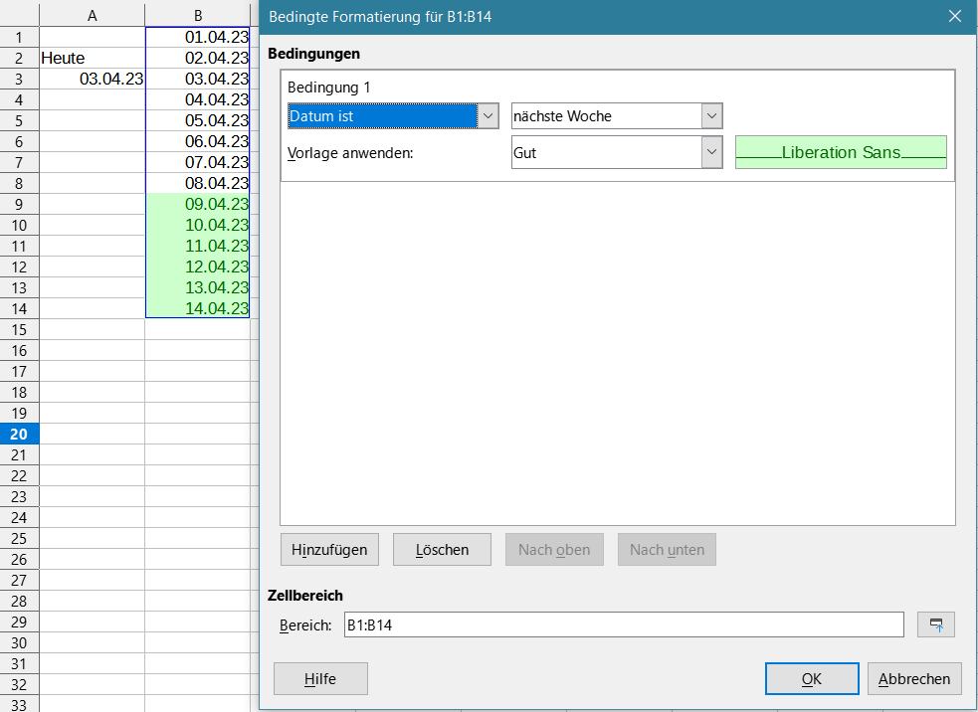Abbildung 40: Bedingung (Datum ist) für Daten in der nächsten Woche (Wochenbeginn Sonntag)

Datum - Wochenbeginn Montag (mit Formel)
Workaround: Um den Montag als Wochenbeginn zu bestimmen, können Sie statt der Bedingung Datum, die Bedingung Formel verwenden. Dazu benötigen Sie die Funktion KALENDERWOCHE.
Siehe Abbildung 41.
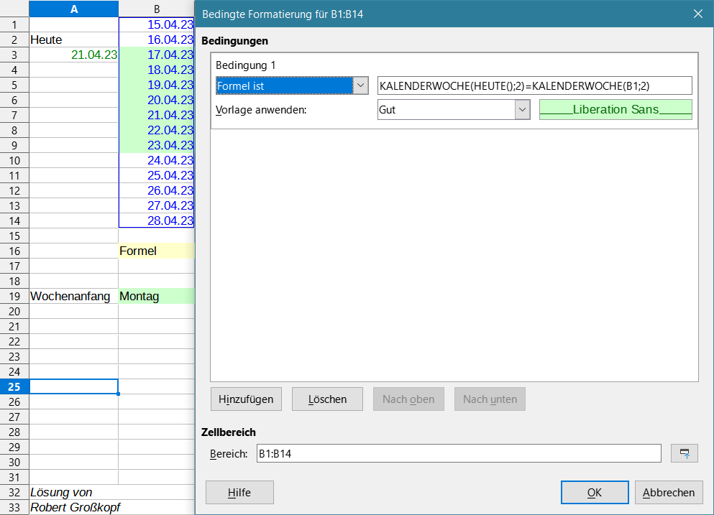Abbildung 41: Bedingung (Formel ist) für Daten in der nächsten Woche (Wochenbeginn Montag)
- Hinweis
In Abbildung 41 stellt die Zelldefinition "B1" bei der Formel KALENDERWOCHE die Startzelle dar für den nachfolgenden Zellbereich.

Formel ist
Wendet die ausgewählte Zellvorlage auf die Zelle an, wenn der Formelausdruck im Textfeld rechts ungleich Null ist.
Die Formel wird ähnlich wie eine Textbedingung ausgedrückt, die als TRUE (WAHR) oder FALSE (FALSCH) ausgewertet wird.
Abbildung 42 zeigt verschiedene Zellvorlagen, die auf der Grundlage von Bedingungen für Daten vor und nach dem aktuellen Datum angewendet werden. Die Formeln sind in Tabelle 4 dargestellt.
Tabelle 4: Aktuelle, vergangene und zukünftige Fristen mit Formeln
Fristen | Formel ist | Angewandte Zellvorlage
Aktuelles Datum | F3 = HEUTE() | "Neutral"
Vergangenes Datum | F3 < HEUTE() | "Schlecht“
Künftiges Datum | F3 > HEUTE() | "Gut"

Verwaltung bedingter Formatierungen
Sie können alle in der Tabelle definierten bedingten Formatierungen und die verwendeten Zellvorlagen anzeigen:
- Gehen Sie im Menü auf Format > Bedingte Formatierung > Verwalten…, um den Dialog Bedingte Formatierung verwalten zu öffnen, Abbildung 43.
- Wählen Sie einen Bereich in der Liste Bereich und Klicken Sie auf Bearbeiten, um die bedingte Formatierung neu zu definieren.
- Wählen Sie einen Bereich in der Liste Bereich und Klicken Sie auf Entfernen, um die bedingte Formatierung zu löschen. Die Löschung erfolgt sofort und ohne Bestätigung.
- Wählen Sie Hinzufügen, um eine neue Definition einer bedingten Formatierung zu erstellen.
- Klicken Sie auf OK, um die Änderungen zu speichern und den Dialog zu schließen.
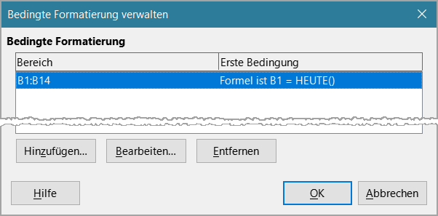Abbildung 42: Dialog "Bedingte Formatierung verwalten"

Kopieren von Zellvorlagen
So wenden Sie die für die bedingte Formatierung verwendete Zellvorlage später auf andere Zellen an:
- Klicken Sie auf eine der Zellen, der eine bedingte Formatierung zugewiesen wurde, und kopieren Sie die Zelle in die Zwischenablage.
- Markieren Sie die Zellen, die die gleiche Formatierung wie die kopierte Zelle erhalten sollen.
- Gehen Sie im Menü auf Bearbeiten > Inhalte einfügen > Inhalte einfügen…, oder Klicken Sie mit der rechten Maustaste und wählen Sie im Kontextmenü Inhalte einfügen > Inhalte einfügen…, oder drücken Sie Strg+Umschalt+V, um den Dialog Inhalte einfügen zu öffnen, Abbildung 44.
- Stellen Sie sicher, dass nur Formatierungen ausgewählt ist, und Klicken Sie auf OK oder wählen die Schaltfläche Nur Formatierungen, um die bedingte Formatierung in die Zellen einzufügen.
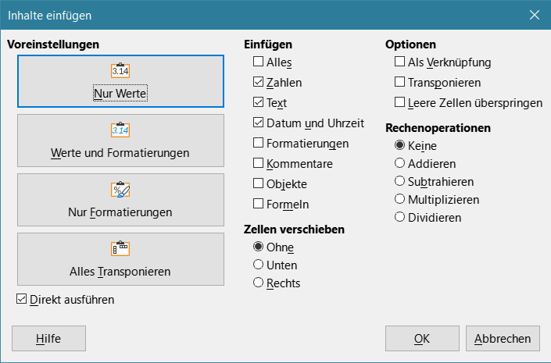Abbildung 43: Dialog "Inhalte einfügen"

Ausblenden und Anzeigen von Daten
In Calc können Sie Elemente ausblenden, so dass sie weder auf dem Computerbildschirm sichtbar sind noch beim Drucken einer Tabelle gedruckt werden. Ausgeblendete Elemente können jedoch weiterhin zum Kopieren ausgewählt werden, wenn Sie die Elemente um sie herum auswählen. Wenn beispielsweise Spalte B ausgeblendet ist, wird sie kopiert, wenn Sie die Spalten A bis C kopieren.

Ausblenden von Daten

Tabellen
Wählen Sie im Menü Tabelle > Tabelle ausblenden, oder Klicken Sie mit der rechten Maustaste auf den Tab der auszublendenden Tabelle und wählen Sie im Kontextmenü Tabelle ausblenden. Es muss immer eine Tabelle vorhanden sein, die nicht ausgeblendet ist.

Zeilen und Spalten
- Markieren Sie eine Zelle in der Zeile oder Spalte, die Sie ausblenden möchten.
- Wählen Sie im Menü Format > und Zeilen oder Spalten.
- Wählen Sie dann im Menü Ausblenden, damit die Zeile oder Spalte nicht mehr angezeigt oder gedruckt werden kann.
- Alternativ können Sie auch mit der rechten Maustaste auf die Zeilen- oder Spaltenüberschrift Klicken und im Kontextmenü Zeilen ausblenden oder Spalten ausblenden wählen.
- Tipp
Um einen visuellen Indikator für ausgeblendete Spalten und Zeilen zu aktivieren/deaktivieren, wählen Sie Ansicht > Indikator für ausgeblendete Zeilen/Spalten. An den Trennlinien der ausgeblendete Zeilen/Spalten wird dann eine gepunktete Linie sichtbar.

Zellen
Das Ausblenden einzelner Zellen ist etwas komplizierter. Zunächst müssen Sie die Zellen als geschützt und ausgeblendet definieren; dann müssen Sie die Tabelle schützen:
- Markieren Sie die Zellen, die Sie ausblenden möchten.
- Gehen Sie im Menü zu Format > Zellen…, oder Klicken Sie mit der rechten Maustaste und wählen Sie im Kontextmenü Zellen formatieren…, oder drücken Sie Strg+1, um den Dialog Zellen formatieren zu öffnen, Abbildung 45.
- Klicken Sie auf den Tab Zellschutz und wählen Sie eine Option zum Ausblenden und Drucken der Zellen.
- Klicken Sie auf OK, um die Änderungen zu speichern und den Dialog zu schließen.
- Gehen Sie im Menü auf Extras > Tabelle schützen… oder Klicken Sie mit der rechten Maustaste auf den Tabellen-Tab und wählen Sie im Kontextmenü Tabelle schützen…, um den Dialog Tabelle schützen zu öffnen, Abbildung 46.
- Setzen Sie ein Häkchen bei Diese Tabelle und die Inhalte der gesperrten Zellen schützen.
- Legen Sie ein Kennwort fest und bestätigen Sie das Kennwort. Diese Felder können Sie auch frei lassen um ohne Kennwort zu arbeiten.
- Aktivieren oder deaktivieren Sie die Optionen im Bereich Alle Nutzer diese Tabelle dürfen:, damit die Benutzer gesperrte oder nicht gesperrte Zellen auswählen können.
- Klicken Sie auf OK, um die Änderungen zu speichern und den Dialog zu schließen.
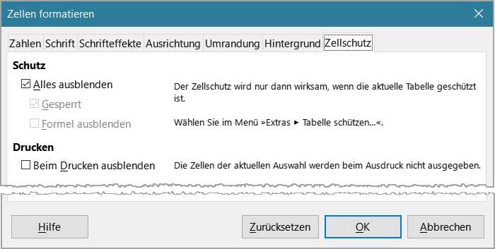Abbildung 44: Dialog "Zellen formatieren" - Tab "Zellschutz"
- Hinweis
Wenn der Inhalt von Zellen ausgeblendet wird, wird nur der Inhalt der Zellen ausgeblendet und die geschützten Zellen können nicht geändert werden. Die leeren Zellen bleiben in der Kalkulationstabelle sichtbar.
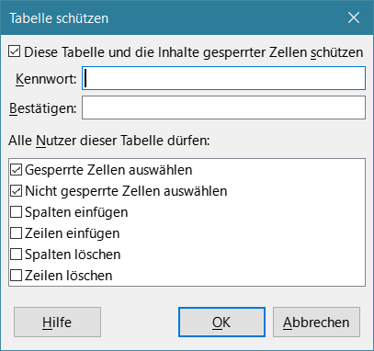Abbildung 45: Dialog "Tabelle schützen"

Daten anzeigen

Tabellen
Wählen Sie im Menü Tabelle > Tabelle einblenden…, oder Klicken Sie mit der rechten Maustaste auf eine beliebigen Tabellen-Tab und wählen Sie im Kontextmenü Tabelle einblenden…. Wählen Sie in der Liste des Dialogs Tabelle einblenden aus, welche ausgeblendeten Tabellen angezeigt werden sollen. Wenn keine ausgeblendeten Tabellen vorhanden sind, erscheint die Option Tabelle einblenden nicht im Kontextmenü und im Menü ist es ausgegraut.

Zeilen und Spalten
- Markieren Sie die Zeilen oder Spalten auf jeder Seite der ausgeblendeten Zeile oder Spalte.
- Gehen Sie im Menü zu Format > und wählen Sie Zeilen oder Spalten. Wählen Sie im Menü die Option Einblenden. Die Zeile oder Spalte wird angezeigt und kann gedruckt werden.
- Alternativ können Sie auch mit der rechten Maustaste auf eine Zeilen- oder Spaltenüberschrift Klicken und im Kontextmenü Zeilen einblenden oder Spalten einblenden wählen.

Zellen
- Wählen Sie im Menü Extras > Tabelle schützen… oder Klicken Sie mit der rechten Maustaste auf den Tabelle-Tab und wählen Sie Tabelle schützen… im Kontextmenü, um den Dialog Tabelle schützen zu öffnen, Abbildung 46.
- Geben Sie falls erforderlich, das Kennwort ein, um den Schutz der Tabelle aufzuheben, und Klicken Sie auf OK.
- Gehen Sie im Menü zu Format > Zellen…, oder Klicken Sie mit der rechten Maustaste und wählen Sie im Kontextmenü Zellen formatieren…, oder drücken Sie Strg+1, um den Dialog Zellen formatieren zu öffnen, Abbildung 45.
- Klicken Sie auf den Tab Zellschutz und deaktivieren Sie die Optionen zum Ausblenden für die Zellen. Klicken Sie auf OK.
- Hinweis
Wenn Sie ein Tabelle mit Hilfe des Dialogs Tabelle schützen schützen, können Sie die Kennwortfelder leer lassen. In diesem Fall wird der Dialog Tabelle schützen bei Schritt 1. nicht angezeigt und Schritt 2. ist nicht erforderlich.

Sparklines
Ab LibreOffice Version 7.4 wurden Sparklines eingeführt. Dies sind Minidiagramme in einer einzigen Zelle, die einen vorgegebenen Datenverlauf in Linien, Säulen oder Gestapelt, visualisieren, Abbildung 46.
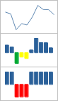Abbildung 46 Muster
Markieren Sie eine Datenfolge in einer Zeile oder Spalte. Wählen Sie im Menü Einfügen > Sparkline…. Damit öffnet sich der Dialog Sparkline-Eigenschaften.
Sie sehen in Abbildung 47 den Dialog für Linie, (mögliche Auswahl: Linie, Säulen und Gestapelt).
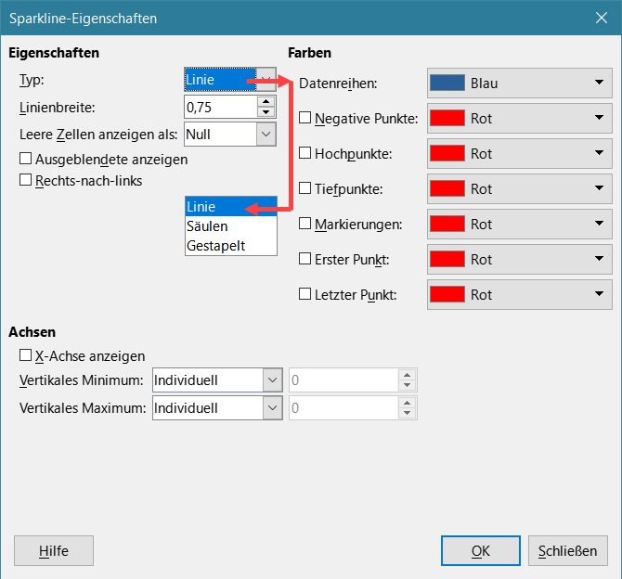Abbildung 47: Dialog "Sparkline-Eigenschaften - Linie/Säulen/Gestapelt"
In Abbildung 48 sehen Sie Beispiele mit 3 Typen von Sparklines.
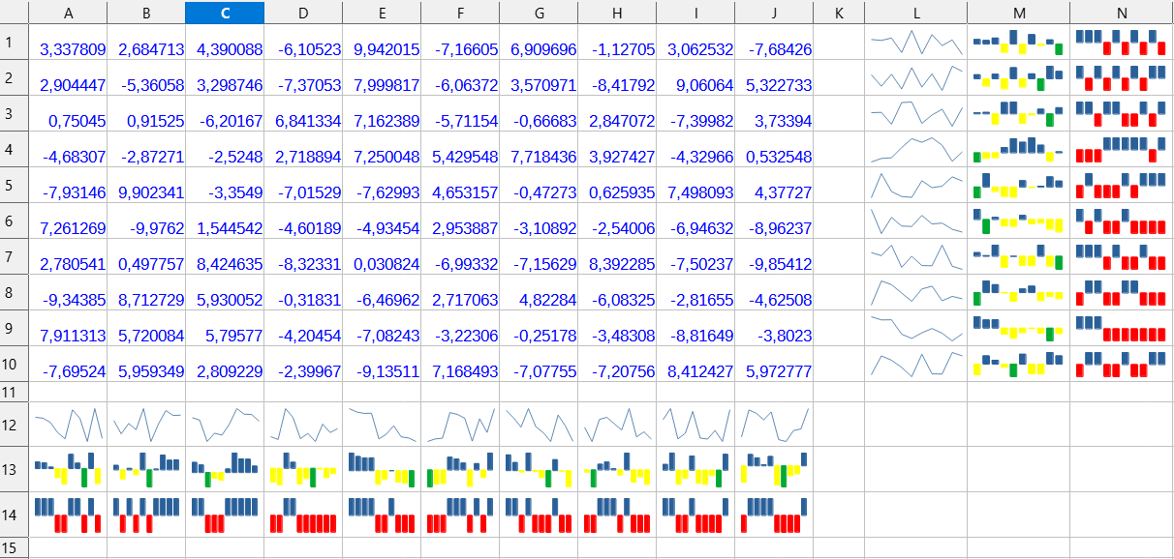Abbildung 48: Beispiele mit 3 Typen von Sparklines

Weitere Informationen

Handbücher der LibreOffice Community
Die Handbücher für die einzelnen Anwendungen bestehen aus mehreren Kapiteln. Die Kapitelübersichten finden Sie auf der Webseite von LibreOffice - The Document Foundation
LibreOffice Handbücher (auf deutsch) / https://de.libreoffice.org/get-help/documentation/
LibreOffice Handbücher (englische Versionen) / https://wiki.documentfoundation.org/Documentation/Publications
LibreOffice bietet sechs Anwendungen (Komponenten) für die Erstellung und Bearbeitung
von Dokumenten und zur Datenverarbeitung:
- Writer - Textverarbeitung
- Calc - Tabellenkalkulation
- Impress - Präsentationen
- Draw - Zeichnungen
- Base - Datenbanken
- Math - Formeleditor

Die Kapitel
Jeder, der sich schnell mit LibreOffice vertraut machen möchte, wird die Kapitel zu schätzen wissen. Vielleicht sind Sie neu in der LibreOffice Suite oder Sie sind mit eine anderen Office-Suite vertraut. Die Kapitel von LibreOffice bieten Ihnen themengenaue Informationen.

PDF-Versionen
Alle Kapitel können frei als PDF-Version heruntergeladen werden:
LibreOffice Handbücher (auf deutsch) / https://de.libreoffice.org/get-help/documentation/

Die Autoren
Die Handbücher werden von Freiwilligen der LibreOffice-Community erstellt.

Über LibreOffice
LibreOffice ist eine leistungsfähige Office-Suite, für verbreitete Betriebssysteme wie Windows, GNU/Linux 32-/64-Bit und Apple Mac OS X geeignet.
LibreOffice entsteht aus der kreativen Zusammenarbeit von Entwicklern und der Gemeinschaft der Stiftung The Document Foundation / https://de.libreoffice.org/about-us/governance/. Die Stiftung hat ihren Sitz in Berlin / Deutschland.
Das Programm LibreOffice kann unter der Adresse LibreOffice Download / https://de.libreoffice.org/download/download/ kostenlos heruntergeladen werden.

Kapitelübersicht - Calc Handbuch
Kapitel 1 - Einführung
Kapitel 2 - Eingeben und Bearbeiten von Daten
Kapitel 3 - Diagramme und Schaubilder
Kapitel 4 - Daten formatieren
Kapitel 5 - Format- und Dokumentvorlagen
Kapitel 6 - Bilder und Grafiken
Kapitel 7 - Drucken, Exportieren, E-Mailen und Signieren
Kapitel 8 - Formeln und Funktionen verwenden
Kapitel 9 - Datenanalyse
Kapitel 10 - Dokumentvorlagen
Kapitel 11 - Daten verknüpfen
Kapitel 12 - Gemeinsame Nutzung und Auswertung von Tabellen
Kapitel 13 - Makros
Kapitel 14 - Calc als Datenbank verwenden
Kapitel 15 - Einrichten und Anpassen
Kapitel 16 - Varianten der Benutzeroberfläche
Anhang A - Tastaturkürzel
Anhang B - Fehlermeldungen
Anhang C - Calc Funktionen
Anhang D - Datenpilot und Pivottabelle - Beispiele und Lösungsansätze

Hilfe
So verwenden Sie die Hilfe von LibreOffice.

Offline-Hilfe
Die Offline-Hilfe steht Ihnen nur zur Verfügung, wenn Sie sie auch installiert haben.
Platzieren Sie den Cursor an eine Stelle (Menü, Dialog etc.), an der Sie Hilfe benötigen.
Betätigen Sie die Taste F1.

Online-Hilfe
Die Online-Hilfe wird Ihnen angeboten, wenn Sie keine Offline-Hilfe installiert haben.
Sie können die Online-Hilfe aber auch direkt in Ihrem Internetbrowser öffnen:
LibreOffice online Hilfe

Offline- und Online-Hilfe
Beide Hilfesysteme öffnen sich jeweils in Ihrem als Standard festgelegten Internetbrowser.
Im linken oberen Bereich bei Index befindet sich die Suchleiste. Dort können Sie Ihre Suchbegriffe eingeben. Schon bei der Eingabe eines Buchstabens bekommen Sie direkt darunter eine Auswahl von Themen. Mit jedem weiter Buchstaben konkretisiert sich die Auswahl.
Klicken Sie dann in die Auswahl auf ein Thema, um die Beschreibung dazu im mittleren Bereich des Fenster zu lesen.

Noch Fragen?
Für Fragen zum Thema gehen Sie zu Ask.LibreOffice:
Fragen auf ask.LibreOffice

Mitarbeit bei LibreOffice
Besuchen Sie uns auch auf der Seite Dabei sein!:
LibreOffice Community

Spenden
LibreOffice ist freie Software und wird kostenfrei zur Verfügung gestellt. Ihre Spende, die rein freiwillig ist, unterstützt unsere weltweite Gemeinschaft. Wenn Ihnen die Software gefällt, freuen wir uns über eine Spende auf Spenden für die Document Foundation.

